Идеи для АДВЕНТ-КАЛЕНДАРЯ
Дети всегда еще больше взрослых с нетерпением ждут приближения праздника. А чтобы это ожидание сделать не тягостным, а увлекательным и приятным, можно сделать адвент-календарь, который будет отсчитывать дни до праздника, и каждый день будет дарить детям небольшой сюрприз.
Конечно, адвент-календарь можно купить, но стоить он будет достаточно дорого, да и сложно будет найти такой вариант, который подойдет именно вам. Поэтому лучше потратить немного времени и сделать адвент-календарь для детей своими руками.
Как правило, наиболее популярны новогодние и предрождественские адвент-календари, но адвент можно сделать к любому празднику, например, отсчитывать дни до дня рождения или подготовить пасхальный адвент, чтобы вся семья с нетерпением ждала приближения самого главного праздника для христиан — Пасхи. Ведь многие семьи держат пост, в том числе и дети, потому такой календарь будет для них очень актуален.
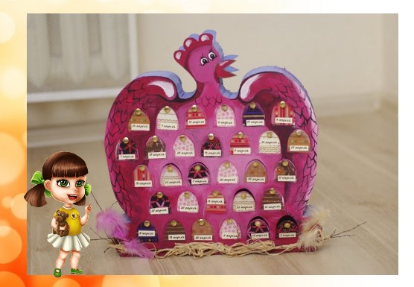
Календарь с заданиями перед днем рождения также станет прекрасным развлечением для детей. Они будут без проблем ложиться спать, потому что каждое утро их ожидает новый сюрприз, какая-то сладость, например, киндер, чупа-чупс, другие шоколадные мелочи.
А вот задания уже можете придумать самостоятельно, смотря что нравится делать вашим детям. Так, в один день можете предложить им собрать лего, в другой — нарядить красиво кукол барби, в третий — положить записочку с лабиринтом, чтобы дети нашли сюрприз в доме сами.
Таким образом, вы можете с предвкушением отсчитывать дни до нового года, дня рождения Пасхи или любого другого праздника, а также в ожидании папы из командировки и не только.

Подсмотрим идеи в Сети
В Сети существует достаточно много идей адвент-календарей, поэтому без проблем можно сделать свой собственный адвент.
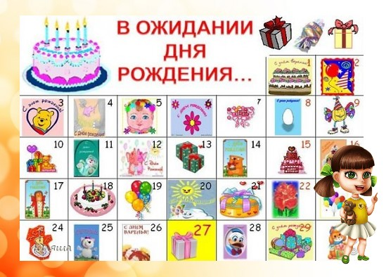
Так, вы можете выбрать игровой календарь с занимательными заданиями на каждый день. Такой календарь можно повесить в детском саду. Таким образом, воспитатель вместе с ребятами будут ждать нового года, И им будет интересно приходить в садик, каждое утро ожидая интересного задания.
Книга-календарь ожидания Нового года «Как Дед Мороз шапку искал» также обязательно понравится детишкам. Здесь и деду Морозу нужно помогать, и шапку ему искать, и наклейки каждый день наклеивать, в общем, скучать будет некогда. Игра стартует 22 декабря и продолжается в течение 10 дней до самого нового года.
Другая книга-календарь «В ожидании новогоднего чуда» рассчитана на весь месяц. Там предусмотрено 31 загадочное окошко, на каждом из которых указаны цифры, поэтому дети будут знать, когда открывать какое окошко. А малышам эта забава поможет выучить цифры, если они пока освоили счет только до 10.
На примере этих календарей вы можете составить свой для любого праздника. И пусть Новый год еще не скоро, но менее месяца осталось до Пасхи, как раз можно сделать пробный вариант, тем самым приобщить ребенка к религии, если он пока не проявляет интереса к церковным традициям. Возможно, и день Рождения уже на горизонте, почему бы не порадовать ребенка и не предложить ему комплект своих адвент-календарей на целый год?

Как сделать адвент-календарь самостоятельно?
Если вы решили сделать календарь самостоятельно, есть несколько вариантов. Так, если делать календари, похожие на те, которые предложены выше по ссылкам, то можно распечатать тематические картинки и наклеить их на картон, сделать окошки, что очень просто, если наложить один лист картона на другой.
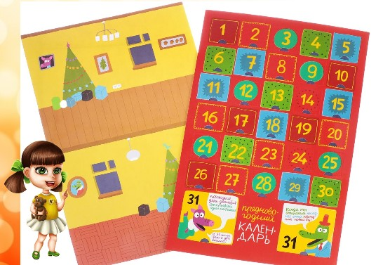
Картон поможет и в том случае, если вы захотите сделать календарь из ткани. Основа делается из картона, затем обтягивается тканью. В качестве основы может быть любая фигура: к Новому году — елка, к Пасхе — яйцо, ко дню Рождения — воздушный шарик, но в целом простор для фантазии очень широк.
Далее из флиса можно вырезать кармашки, на них с помощью вышивки нашить цифры или приклеить их, если найдете подходящие среди детских аппликаций. Далее кармашки пришиваются к основе и при необходимости календарь декорируется тематическим мелочами.
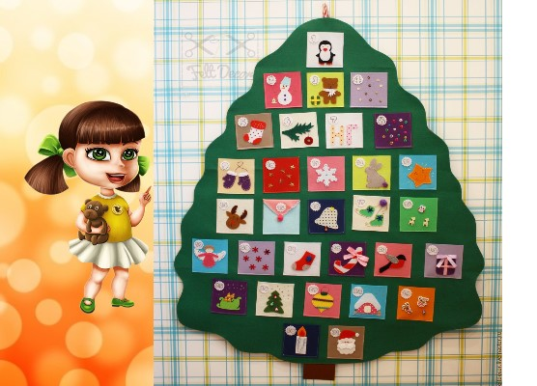
А вот что положить в эти кармашки, вы уже решите сами. Это может быть и какие-то сладости, письменные принадлежности и многое другое.
Если нет времени на такие масштабные творения, то можно сделать простой календарь из спичечных коробков. Коробки склеиваете друг с другом в любой вариации, можно сделать в виде замка, или в виде башенок, как вы захотите. Далее на коробки наклеить циферки из цветного картона или бумаги и класть в них мелкие сувениры.
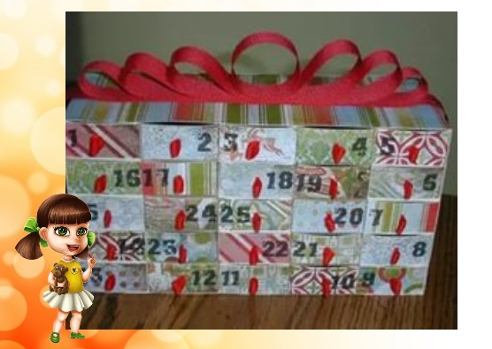
Кажется, что может влезть в спичечный коробок? Но если хорошо подумать, то идей масса! И конфеты, и денежки, и бисер, и украшения, колечки и многое другое.

Конкурс проектов в вашей группе
Вы также можете предложить творчески подойти к этому мероприятию родителям вместе с детьми. И организовать в ДОУ проект на лучший адвент-календарь. Тут уж точно вы можете рассчитывать на массу интересных идей. Если есть возможность, обязательно заложите в план подобный конкурс. Поверьте, многие родители постараются на славу.
И по итогам конкурса вы сможете написать статью в газете. Рассказать о проведении такого интересного активити, другими словами об игре для отдыха в большой компании. Тем самым получите большой плюс в свою копилку методических достижений. А это, в свою очередь, поможет в предстоящей аттестации.
Каждая семья может защитить свой проект, рассказав о нем в виде небольшой таблички-презентации. В ней будут указаны используемые материалы, тематика, этапы выполнения проекта и другие факты. Перед родительским собранием или утренником можно сделать выставку проектов. Таблички могут представить сами дети и рассказать по ним всё про свой календарь. Можно также добавить фото семьи, которая готовила календарь.
Таким образом, вы можете развить идею с адвент-календарями и придумать много всего интересного с ними. Так, можно сделать календарь в преддверии лета. Ведь многие детки ждут лета еще больше, чем новогодних праздников. Поэтому с удовольствием будут выполнять занимательные задания в течение всего мая. Было бы желание, а придумать можно все, что угодно.

